МИНИСТЕРСТВО НАУКИ И ВЫСШЕГО ОБРАЗОВАНИЯ РОССИЙСКОЙ ФЕДЕРАЦИИ
[Полное наименование образовательного учреждения]
[Институт / факультет]
Кафедра «[наименование кафедры]»
ОТЧЁТ
по лабораторной работе № 2
«Методы упаковки данных»
по дисциплине «Кодирование и шифрование информации»
Выполнил:
студент группы РИ-430933
Патрин Арсений
Проверил:
[должность]
[Фамилия И. О.]
[Город] 2026

СОДЕРЖАНИЕ
1 Цель и задание 3
1.1 Цель работы 3
1.2 Задание 3
2 Теоретические сведения 4
2.1 Сжатие данных. Основные понятия 4
2.2 Энтропия источника и предел сжатия 4
2.3 Кодирование повторяющихся символов (RLE) 6
2.4 Метод Хаффмана 7
2.5 Метод Шеннона–Фано 7
2.6 Алгоритм LZW 7
3 Описание программы 9
3.1 Структура программы 9
3.2 Формат архивного файла 9
3.3 Особенности реализации алгоритмов 10
3.4 Пользовательский интерфейс 11
3.5 Инструкция по использованию 15
4 Тестирование 17
4.1 Проверка корректности 17
4.2 Тестовый набор данных 17
4.3 Результаты сжатия 18
4.4 Пример работы на данных методических указаний 20
4.5 Анализ результатов 21
5 Выводы 24
Список использованных источников 25
Приложение А. Исходный код программы 26

1 Цель и задание

1.1 Цель работы
Ознакомление с методами сжатия данных без потерь, их практическая реализация в виде программы-архиватора и исследование эффективности методов на различных наборах данных.

1.2 Задание
Реализовать алгоритм сжатия данных без потерь. Создать программу – архиватор и дезархиватор файлов одним из методов, рассмотренных в методических указаниях. Входной алфавит – весь набор ASCII-символов. Протестировать программу на различных наборах данных (файлах), показать варианты сжатия и расширения размера файла. Продемонстрировать программу с подробной инструкцией по использованию и её исходные тексты, сделать выводы.
Для более полного исследования в одной программе реализованы четыре метода из методических указаний:
– кодирование повторяющихся символов (RLE, running);
– метод Хаффмана;
– метод Шеннона–Фано;
– словарный алгоритм LZW (Лемпеля – Зива – Велча).
Программа написана на языке Python 3 с использованием только стандартной библиотеки, имеет графический интерфейс и интерфейс командной строки, сохраняет архивы в собственном формате .lab2 с контролем целостности по CRC-32.

2 Теоретические сведения

2.1 Сжатие данных. Основные понятия
Сжатие информации является одним из способов её кодирования. Коды делятся на три большие группы: коды сжатия (эффективные коды), помехоустойчивые коды и криптографические коды. Коды сжатия, в свою очередь, делятся на коды без потерь и коды с потерями. Кодирование без потерь подразумевает абсолютно точное восстановление данных после декодирования и может применяться для сжатия любой информации – текстов, исполняемых файлов, таблиц. Кодирование с потерями допускает отклонения восстановленных данных от исходных и обеспечивает гораздо более высокую степень сжатия; оно применяется для изображений (JPEG), звука (MP3) и видео (MPEG), где небольшие искажения незаметны.
Сжатие возможно благодаря избыточности данных. Выделяют два её источника: неравновероятность символов (одни символы встречаются чаще других) и статистическую зависимость между символами (повторяются слова, строки, фрагменты). Эффективность сжатия характеризуется коэффициентом сжатия
 | $$k=\frac{V_{исх}}{V_{сж}},$$ | (1)
где V_{исх} и V_{сж} – объёмы исходного и сжатого файлов. При k > 1 файл уменьшился, при k < 1 – увеличился. В работе также используется размер архива в процентах от исходного файла.

2.2 Энтропия источника и предел сжатия
Количество информации, которое несёт символ x, появляющийся с вероятностью p(x), определяется формулой
 | $$I(x)=-\log_{2}{p(x)}.$$ | (2)
Чем реже символ, тем больше информации он несёт. Среднее количество информации на один символ сообщения – энтропия источника:
 | $$H=-\sum_{i=1}^{N}{p_{i}\log_{2}{p_{i}}} бит/символ,$$ | (3)
где N – число различных символов, p_{i} = f_{i} / n – вероятность i-го символа, оцениваемая по его частоте f_{i} в сообщении длины n. Энтропия максимальна, когда все символы равновероятны:
 | $$H_{max}=\log_{2}{N}.$$ | (4)
Величину
 | $$R=1-\frac{H}{H_{max}}$$ | (5)
называют избыточностью сообщения. Энтропия (3) учитывает только частоты отдельных символов – это модель источника без памяти; далее она обозначается H₀. Зависимость между соседними символами учитывает условная энтропия первого порядка
 | $$H_{1}=H\left(X_{k}|X_{k-1}\right)=H\left(X_{k-1},X_{k}\right)-H\left(X_{k-1}\right),$$ | (6)
которая всегда не превышает H₀; чем сильнее символы связаны, тем меньше H₁.
Согласно теореме Шеннона о кодировании для канала без помех, средняя длина кодового слова любого однозначно декодируемого кода
 | $$l_{ср}=\sum_{i=1}^{N}{p_{i}l_{i}}$$ | (7)
не может быть меньше энтропии, причём существует префиксный код, для которого
 | $$H≤l_{ср}<H+1.$$ | (8)
Код называется префиксным, если ни одно кодовое слово не является началом другого; такой код декодируется однозначно без разделителей между кодовыми словами. Длины l_{i} кодовых слов любого префиксного кода удовлетворяют неравенству Крафта
 | $$\sum_{i=1}^{N}{2^{-l_{i}}}≤1.$$ | (9)
Эффективность неравномерного кода оценивается коэффициентом статистического сжатия и коэффициентом относительной эффективности:
 | $$K_{сс}=\frac{H_{max}}{l_{ср}},$$ | (10)
 | $$K_{оэ}=\frac{H}{l_{ср}}.$$ | (11)
Из (8) следует предел сжатия для посимвольных методов (Хаффмана и Шеннона–Фано): файл из n байтов с энтропией H₀ нельзя закодировать короче, чем
 | $$V_{min}=\frac{n·H_{0}}{8} байт.$$ | (12)
Словарные методы (LZW) кодируют цепочки символов и используют зависимости между ними, поэтому могут сжимать данные сильнее этого предела.
Ни один метод сжатия без потерь не может уменьшить все файлы. Различных файлов длиной n бит – 2^{n}, а всех более коротких – 2^{n} − 1, поэтому хотя бы один файл при «сжатии» не уменьшится (принцип Дирихле). На практике увеличиваются файлы без избыточности – случайные и уже сжатые данные, а также очень маленькие файлы, у которых служебная информация архива больше самих данных.

2.3 Кодирование повторяющихся символов (RLE)
Метод заключается в замене серии одинаковых символов информацией о символе и длине серии. В варианте методических указаний серия из L > 3 одинаковых байтов b заменяется тремя байтами «b, ФЛАГ, L», где ФЛАГ – служебный байт со значением «размножить предыдущий байт», а L – длина серии. Например, 40 пробелов сжимаются до 3 байтов. Серии короче четырёх байтов сжимать невыгодно. Основная проблема метода – выбор байта-флага: в реальных данных встречаются все 256 значений байта, и свободного значения для флага нет. Решение, использованное в работе, описано в подразделе 3.3.

2.4 Метод Хаффмана
Метод Хаффмана строит оптимальный префиксный код. Символы рассматриваются как листья дерева с весами, равными их частотам. На каждом шаге два узла с наименьшими весами объединяются в новый узел, вес которого равен сумме весов; процесс продолжается, пока не останется один узел – корень. Код символа – путь от корня к листу (переход влево – 0, вправо – 1). Поскольку символы находятся только в листьях, код префиксный. Код Хаффмана оптимален: среди всех посимвольных префиксных кодов он имеет наименьшую среднюю длину и удовлетворяет (8).
Недостатки метода: необходимы два прохода по данным (подсчёт частот и кодирование); вместе с данными нужно передавать информацию о коде; длины кодовых слов целые, и символ с высокой вероятностью занимает не меньше одного бита; связи между символами не учитываются.

2.5 Метод Шеннона–Фано
Символы выписываются в порядке убывания вероятностей и делятся на две группы с возможно более близкими суммарными вероятностями; первой группе приписывается 0, второй – 1. Каждая группа делится тем же способом, пока в группах не останется по одному символу. Код также префиксный, но в отличие от кода Хаффмана не всегда оптимален: дерево строится сверху вниз жадным делением, и неудачное первое деление не исправляется. Например, для вероятностей 0,35; 0,17; 0,17; 0,16; 0,15 код Шеннона–Фано имеет l_{ср} = 2,31 бит/символ, а код Хаффмана – 2,30 бит/символ.

2.6 Алгоритм LZW
Алгоритм LZW (Лемпель и Зив – 1977–1978 гг., Велч – 1984 г.) кодирует не отдельные символы, а цепочки символов, номера которых хранятся в словаре. Словарь изначально содержит все одиночные символы алфавита и пополняется в процессе кодирования: пока цепочка sK (текущая цепочка s и следующий символ K) есть в словаре, цепочка удлиняется; иначе в выходной поток записывается код цепочки s, цепочка sK добавляется в словарь, и новая цепочка начинается с символа K.
Декодер строит точно такой же словарь, поэтому хранить словарь в архиве не нужно, а сжатие выполняется за один проход. Декодер отстаёт от кодера на один шаг, поэтому иногда поступает код, которого в его словаре ещё нет (входная последовательность вида sKsKs); соответствующая цепочка равна предыдущей цепочке, дополненной её первым символом. Поскольку LZW учитывает повторяющиеся фрагменты, он эффективен для текстов и данных со структурой и может сжимать сильнее предела (12).

3 Описание программы

3.1 Структура программы
Программа написана на языке Python 3 (проверена на версии 3.12) и не использует сторонних библиотек: графический интерфейс построен на модуле tkinter из стандартной поставки Python. Алгоритмы вынесены в пакет packer, интерфейсы – в отдельные модули. Состав программы приведён в таблице 1.
Таблица 1 – Состав программы
Модуль | Назначение
packer/stats.py | формулы теории информации: частоты, энтропии H₀ и H₁, средняя длина кода, коэффициенты K_{сс} и K_{оэ}
packer/bitio.py | запись и чтение последовательностей битов
packer/rle.py | метод RLE
packer/prefix_code.py | общая часть префиксных кодов: кодовое дерево, канонический код, кодирование и декодирование битового потока
packer/huffman.py | построение кода Хаффмана
packer/shannon_fano.py | построение кода Шеннона–Фано
packer/lzw.py | алгоритм LZW
packer/methods.py | единый перечень методов сжатия
packer/container.py | формат архива .lab2, CRC-32, работа с файлами, сравнение методов
packer/explain.py | пошаговые демонстрации алгоритмов для интерфейса
gui.py | графический интерфейс
archiver.py | интерфейс командной строки
tests/test_packer.py | автоматические тесты
tools/make_test_files.py | генератор тестового набора данных

Все методы имеют одинаковый программный интерфейс: функция compress(data) возвращает сжатые данные, функция decompress(payload, size) восстанавливает исходные. Благодаря этому архиватор, интерфейс и тесты работают с любым методом одинаково.

3.2 Формат архивного файла
Архив состоит из заголовка (таблица 2) и сжатых данных, формат которых определяется методом. Числа записываются в порядке little-endian.
Таблица 2 – Заголовок архивного файла .lab2
Смещение | Размер, байт | Поле
0 | 4 | сигнатура «LAB2»
4 | 1 | версия формата (1)
5 | 1 | метод: 1 – RLE, 2 – Хаффман, 3 – Шеннон–Фано, 4 – LZW
6 | 8 | размер исходных данных, байт
14 | 4 | контрольная сумма CRC-32 исходных данных
18 | 2 | длина имени исходного файла L, байт
20 | L | имя исходного файла в кодировке UTF-8
20 + L | – | сжатые данные

Сжатые данные метода RLE начинаются с выбранного байта-флага. Для методов Хаффмана и Шеннона–Фано записывается число различных байтов N − 1, затем N пар «байт, длина кода» и битовый поток. Для LZW записывается поток кодов переменной длины. Хранение размера и CRC-32 исходных данных позволяет после распаковки проверить, что данные восстановлены без искажений, и обнаружить повреждённый архив.

3.3 Особенности реализации алгоритмов
RLE. Проблема выбора флага решена так, как подсказывают методические указания: подсчитываются частоты всех 256 значений байта (как при построении кода Хаффмана), и флагом выбирается самый редкий байт – как правило, не встречающийся в данных вовсе. Выбранный флаг записывается первым байтом сжатых данных. Если байт-флаг всё же встречается в данных, он экранируется парой «ФЛАГ, 0»: нулевая длина серии невозможна, поэтому она обозначает сам байт-флаг. Длина серии хранится в одном байте, поэтому серии длиннее 255 байтов разбиваются на части. Самый редкий из 256 байтов встречается не чаще n/256 раз, поэтому в худшем случае данные увеличиваются не более чем на n/256 + 1 байт.
Хаффман и Шеннон–Фано. Оба метода используют общий модуль prefix_code и отличаются только построением дерева. Для кода Хаффмана используется очередь с приоритетом (модуль heapq), из которой на каждом шаге извлекаются два узла с наименьшими весами. Для кода Шеннона–Фано список, упорядоченный по убыванию частот, рекурсивно делится в точке, минимизирующей разность сумм частот частей.
Чтобы не хранить в архиве всё дерево, используется канонический код: в архив записываются только длины кодовых слов (1 + 2N байт), а сами кодовые слова назначаются по правилу. Символы упорядочиваются по длине кода и значению; первый получает код из нулей, каждый следующий – предыдущий код плюс единица со сдвигом влево при увеличении длины. Объём сжатых данных Σ f_{i} l_{i} зависит только от длин кодов, поэтому канонический код не ухудшает сжатие. При распаковке по длинам восстанавливается тот же код и по нему – дерево декодирования; биты читаются по одному с переходом от корня к листьям. Перед распаковкой проверяется неравенство Крафта (9).
LZW. Словарь хранится в хеш-таблице, ключом которой служит пара (код цепочки s, байт K) – та же запись «sK», что и в методических указаниях. Начальный словарь содержит 256 однобайтовых цепочек (коды 0–255), код 256 зарезервирован для команды очистки словаря CLEAR, новые цепочки получают коды начиная с 257. Коды записываются переменным числом бит – от 9 до 16: ширина кода равна числу бит, необходимому для наибольшего кода, имеющегося в словаре на данный момент; для словаря из M слов это
 | $$w=\left\lceil \log_{2}{M}\right\rceil бит.$$ | (13)
Декодер вычисляет ширину кода по размеру своего словаря с учётом отставания на один шаг. При заполнении словаря (65 536 кодов) записывается код CLEAR, и обе стороны начинают построение словаря заново.
Режим «Авто». Данные сжимаются всеми методами, и сохраняется наименьший результат.

3.4 Пользовательский интерфейс
Графический интерфейс содержит три вкладки. Вкладка «Архиватор» (рисунок 1) предназначена для сжатия и распаковки файлов выбранным методом. После сжатия выводятся исходный размер, размер архива, его доля в процентах и коэффициент сжатия k; полосы показывают соотношение размеров. При распаковке выполняется проверка CRC-32.
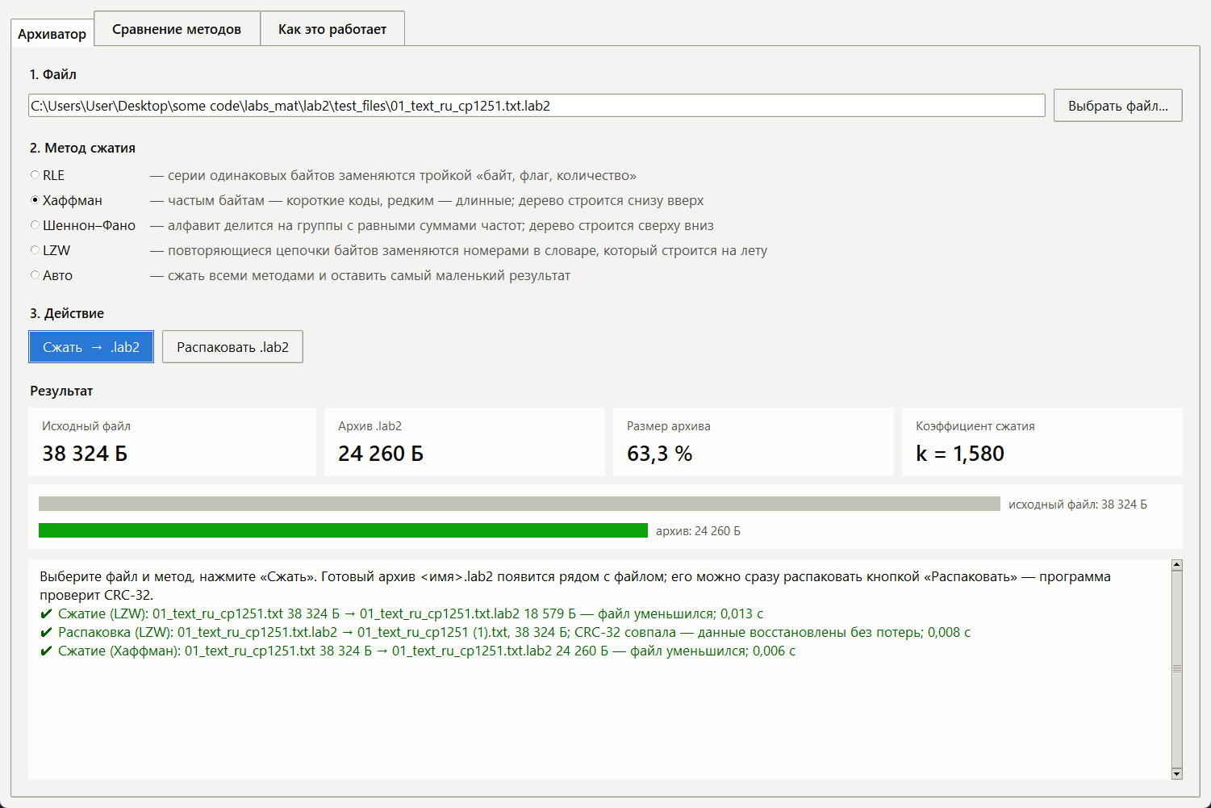
Рисунок 1 – Вкладка «Архиватор»
Вкладка «Сравнение методов» (рисунок 2) сжимает выбранные файлы всеми методами, проверяет распаковку и выводит для каждого файла энтропии H₀ и H₁, предел (12) и размеры архивов. Для выбранного файла строятся диаграмма размеров архивов и гистограмма частот байтов.
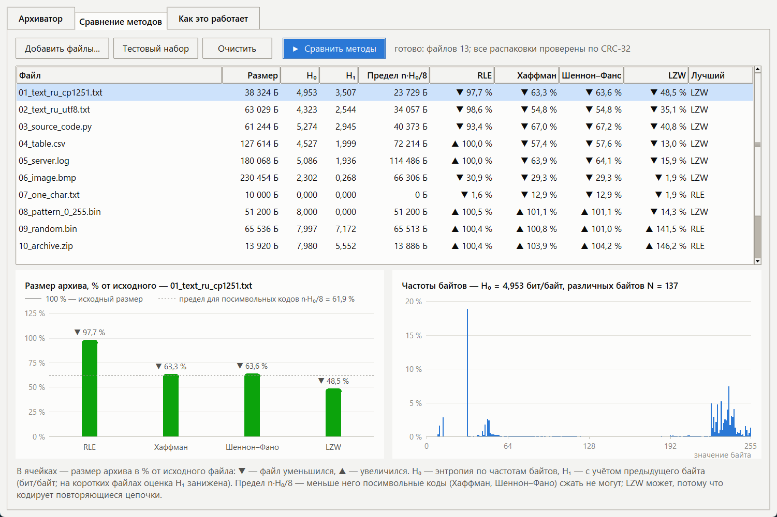
Рисунок 2 – Вкладка «Сравнение методов»
Вкладка «Как это работает» (рисунки 3–5) показывает работу алгоритмов по шагам на коротком сообщении. Для кодов Хаффмана и Шеннона–Фано выводятся таблица частот, шаги построения и изображение дерева, кодовые слова, H, H_{max}, l_{ср}, K_{сс}, K_{оэ} и проверка неравенств (8), (9). Для LZW выводятся таблицы кодирования и декодирования в обозначениях методических указаний и словарь в виде дерева цепочек, для RLE – выбор флага, серии и сжатый поток побайтно.
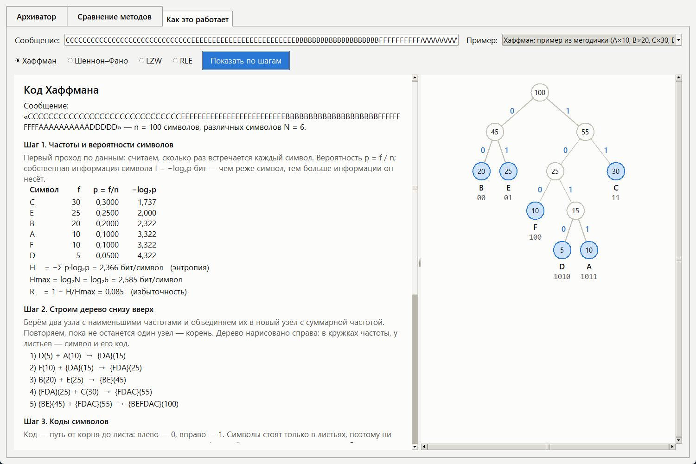
Рисунок 3 – Построение кода Хаффмана для данных методических указаний
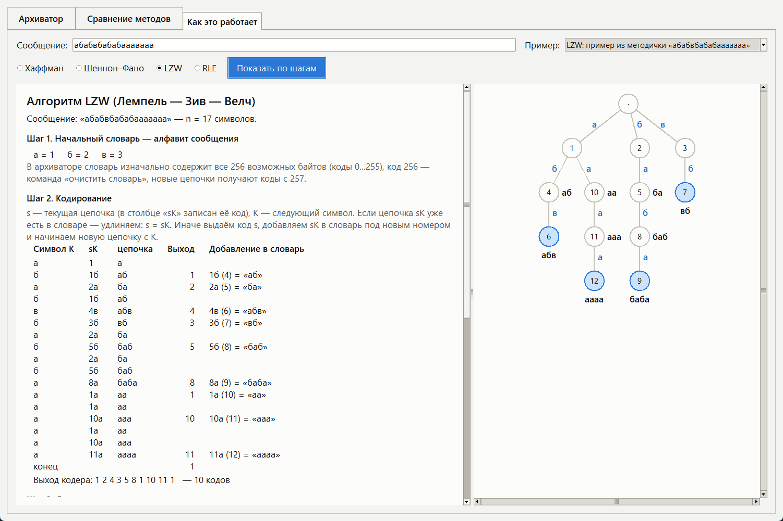
Рисунок 4 – Работа алгоритма LZW на примере из методических указаний
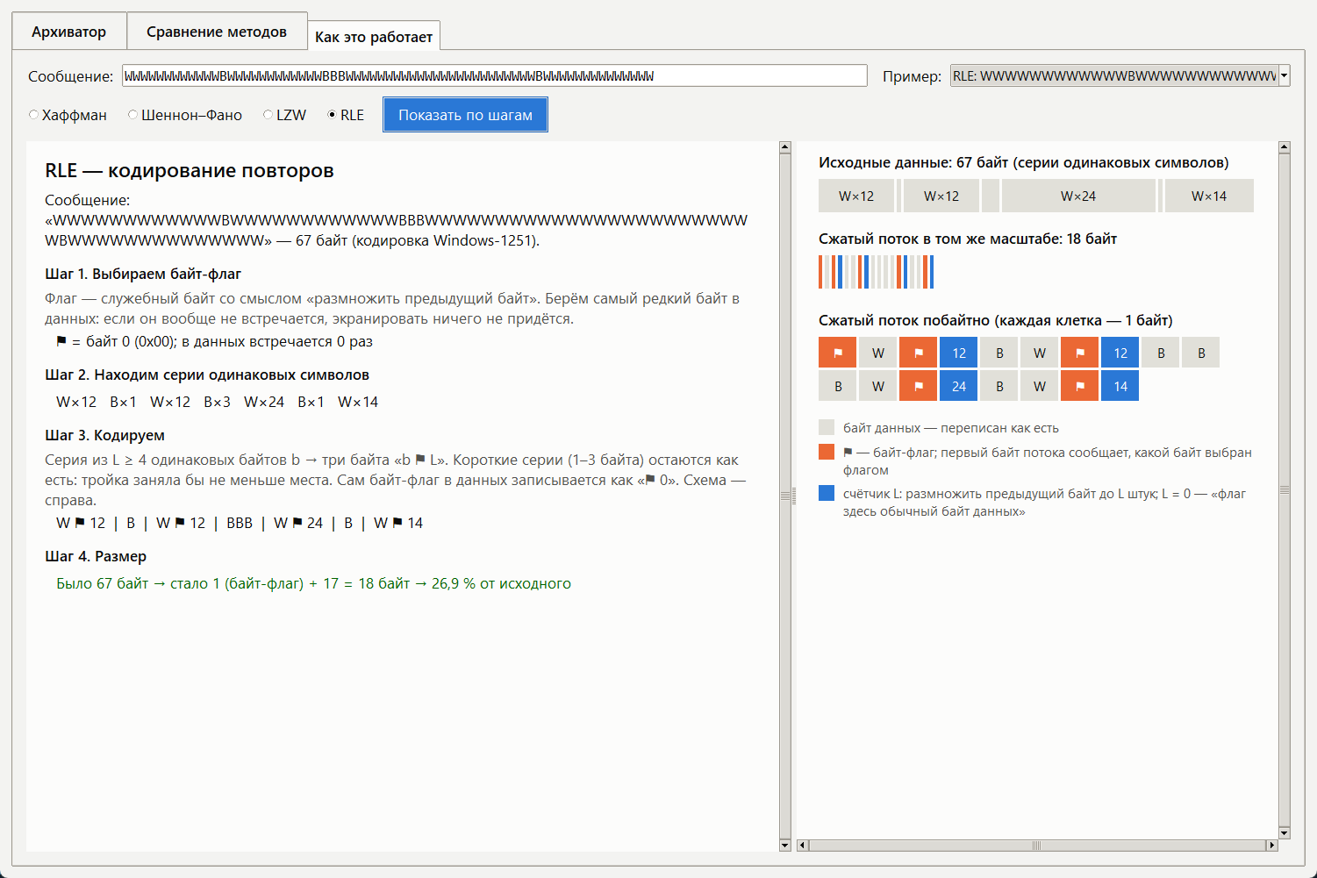
Рисунок 5 – Работа метода RLE

3.5 Инструкция по использованию
Для работы программы требуется Python версии 3.8 или новее. Графический интерфейс запускается двойным щелчком по файлу start_gui.bat или командой «python gui.py» из папки программы.
Сжатие файла:
1) на вкладке «Архиватор» нажать «Выбрать файл…» и выбрать файл;
2) выбрать метод сжатия: RLE, Хаффман, Шеннон–Фано, LZW или «Авто»;
3) нажать «Сжать → .lab2»; архив «<имя файла>.lab2» создаётся в той же папке.
Распаковка архива:
1) выбрать файл .lab2 (после сжатия он подставляется в поле автоматически);
2) нажать «Распаковать .lab2»; восстановленный файл сохраняется рядом с архивом, а если файл с таким именем уже существует, к имени добавляется « (1)»;
3) программа сообщает о совпадении CRC-32 – данные восстановлены без потерь.
Сравнение методов: на вкладке «Сравнение методов» нажать «Тестовый набор» или «Добавить файлы…», затем «Сравнить методы»; щелчок по строке таблицы выводит диаграммы для выбранного файла.
Команды интерфейса командной строки приведены в таблице 3.
Таблица 3 – Команды интерфейса командной строки
Команда | Назначение
python archiver.py compress <файл> [-m метод] [-o архив] | сжатие файла; методы: rle, huffman (по умолчанию), shannon, lzw, auto
python archiver.py decompress <архив> [-o файл] | распаковка архива с проверкой CRC-32
python archiver.py info <файл> | энтропия файла и характеристики кодов Хаффмана и Шеннона–Фано
python archiver.py bench <файлы или папки> | сравнение всех методов
python -m unittest discover -s tests -v | запуск автоматических тестов

4 Тестирование

4.1 Проверка корректности
Корректность программы проверена 25 автоматическими тестами (модуль unittest). Тесты проверяют:
– точное восстановление данных каждым методом на трудных случаях: пустые данные, один байт, длинная серия одного символа, серии длиннее 255 байтов, все 256 значений байта, случайные данные, текст в UTF-8, случай sKsKs для LZW, переполнение и очистка словаря LZW;
– совпадение с примерами методических указаний: 40 пробелов сжимаются до 3 байтов; длины кодов Хаффмана для символов A–F и l_{ср} = 2,4; выход LZW для сообщения «абабвбабабааааааа»;
– теоретические свойства: выполнение (8) для кода Хаффмана; код Шеннона–Фано никогда не короче кода Хаффмана; сумма Крафта для кода Хаффмана равна 1; увеличение данных при RLE не превышает n/256 + 1 байт;
– обнаружение повреждённого архива по CRC-32.
Все тесты выполняются успешно. Кроме того, при сравнении методов каждый файл тестового набора сжимался и распаковывался каждым методом: во всех 52 случаях восстановленные данные совпали с исходными.

4.2 Тестовый набор данных
Для исследования подготовлен набор из 13 файлов различного типа (таблица 4). Текстовые файлы содержат текст методических указаний, остальные созданы программой tools/make_test_files.py.
В таблице 4 N – число различных значений байта, H₀ – энтропия по частотам байтов (3), H₁ – условная энтропия (6). Значения, отмеченные *, занижены: для оценки H₁ по частотам пар соседних байтов файл должен быть много длиннее числа возможных пар (65 536); для случайных данных истинное значение H₁ ≈ 8 бит/байт.
Таблица 4 – Тестовый набор данных
Файл | Содержимое | Размер, байт | N | H₀, бит/байт | H₁, бит/байт
01_text_ru_cp1251.txt | текст методических указаний, Windows-1251 | 38 324 | 137 | 4,953 | 3,507
02_text_ru_utf8.txt | тот же текст в UTF-8 | 63 029 | 140 | 4,323 | 2,544
03_source_code.py | исходный код программы | 61 244 | 158 | 5,274 | 2,945
04_table.csv | таблица измерений датчиков | 127 614 | 44 | 4,527 | 1,999
05_server.log | журнал веб-сервера | 180 068 | 51 | 5,086 | 1,936
06_image.bmp | изображение BMP 320×240, 24 бита | 230 454 | 19 | 2,302 | 0,268
07_one_char.txt | 10 000 одинаковых байтов «A» | 10 000 | 1 | 0,000 | 0,000
08_pattern_0_255.bin | байты 0, 1, …, 255, повторённые 200 раз | 51 200 | 256 | 8,000 | 0,000
09_random.bin | случайные байты | 65 536 | 256 | 7,997 | 7,172*
10_archive.zip | ZIP-архив (DEFLATE) текста | 13 920 | 256 | 7,980 | 5,552*
11_tiny.txt | слово «Привет!» | 13 | 9 | 2,931 | 0,833*
12_empty.txt | пустой файл | 0 | 0 | – | –
13_sound.wav | звук WAV, 16 бит, 1,5 с | 66 194 | 256 | 7,541 | 6,847

4.3 Результаты сжатия
Размеры архивов (вместе с заголовком и служебной информацией) в процентах от размеров исходных файлов приведены в таблице 5 и на рисунке 6. Значения меньше 100 % означают сжатие, больше 100 % – увеличение размера файла; лучший результат для каждого файла выделен полужирным, цветом показано сжатие (синий) и расширение (красный).
Таблица 5 – Размер архива, % от исходного файла
Файл | Размер, байт | RLE | Хаффман | Шеннон–Фано | LZW
01_text_ru_cp1251.txt | 38 324 | 97,7 | 63,3 | 63,6 | 48,5
02_text_ru_utf8.txt | 63 029 | 98,6 | 54,8 | 54,8 | 35,1
03_source_code.py | 61 244 | 93,4 | 67,0 | 67,2 | 40,8
04_table.csv | 127 614 | 100,0 | 57,4 | 57,6 | 13,0
05_server.log | 180 068 | 100,0 | 63,9 | 64,1 | 15,9
06_image.bmp | 230 454 | 30,9 | 29,3 | 29,3 | 1,9
07_one_char.txt | 10 000 | 1,6 | 12,9 | 12,9 | 1,9
08_pattern_0_255.bin | 51 200 | 100,5 | 101,1 | 101,1 | 14,3
09_random.bin | 65 536 | 100,4 | 100,8 | 101,0 | 141,5
10_archive.zip | 13 920 | 100,4 | 103,9 | 104,2 | 146,2
11_tiny.txt | 13 | 346,2 | 423,1 | 423,1 | 353,8
12_empty.txt | 0 | 33 Б | 32 Б | 32 Б | 32 Б
13_sound.wav | 66 194 | 100,2 | 95,4 | 95,6 | 121,5

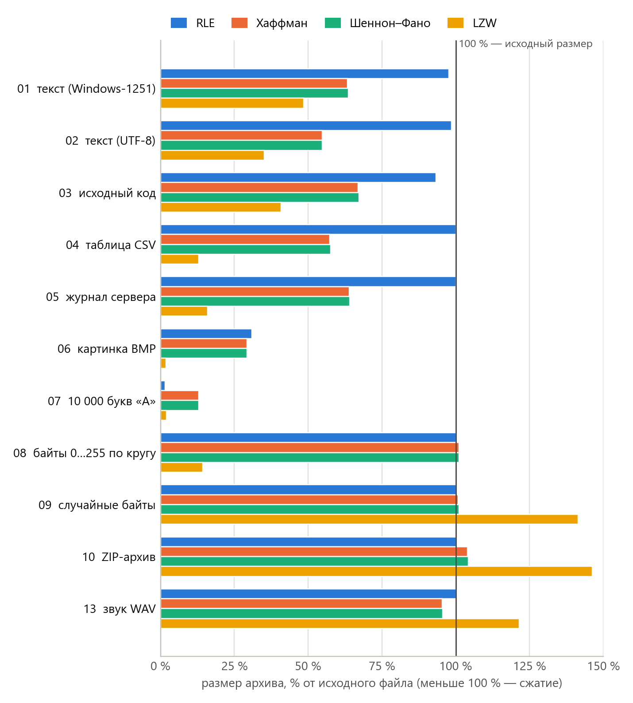
Рисунок 6 – Размер архива для разных методов и типов данных (файлы 11 и 12 не показаны: у них служебная информация больше данных)
Характеристики кодов Хаффмана и Шеннона–Фано, построенных по частотам байтов каждого файла, приведены в таблице 6 (формулы (7), (10), (11)).
Таблица 6 – Характеристики кодов Хаффмана (Х) и Шеннона–Фано (Ш–Ф)
Файл | H₀ | l_{ср} (Х) | K_{сс} (Х) | K_{оэ} (Х) | l_{ср} (Ш–Ф) | K_{сс} (Ш–Ф) | K_{оэ} (Ш–Ф)
01_text_ru_cp1251.txt | 4,953 | 4,998 | 1,420 | 0,991 | 5,019 | 1,414 | 0,987
02_text_ru_utf8.txt | 4,323 | 4,339 | 1,643 | 0,996 | 4,347 | 1,640 | 0,994
03_source_code.py | 5,274 | 5,312 | 1,375 | 0,993 | 5,332 | 1,370 | 0,989
04_table.csv | 4,527 | 4,582 | 1,191 | 0,988 | 4,601 | 1,187 | 0,984
05_server.log | 5,086 | 5,110 | 1,110 | 0,995 | 5,120 | 1,108 | 0,993
06_image.bmp | 2,302 | 2,342 | 1,814 | 0,983 | 2,342 | 1,814 | 0,983
08_pattern_0_255.bin | 8,000 | 8,000 | 1,000 | 1,000 | 8,000 | 1,000 | 1,000
09_random.bin | 7,997 | 8,000 | 1,000 | 1,000 | 8,017 | 0,998 | 0,998
10_archive.zip | 7,980 | 7,999 | 1,000 | 0,998 | 8,025 | 0,997 | 0,994
11_tiny.txt | 2,931 | 3,000 | 1,057 | 0,977 | 3,000 | 1,057 | 0,977
13_sound.wav | 7,541 | 7,562 | 1,058 | 0,997 | 7,579 | 1,056 | 0,995

4.4 Пример работы на данных методических указаний
Для сообщения из методических указаний (100 символов: A – 10, B – 20, C – 30, D – 5, E – 25, F – 10) программа строит коды, приведённые в таблице 7 (см. также рисунок 3).
Таблица 7 – Коды для данных методических указаний
Символ | f | p | −log₂ p | Код Хаффмана | l | Код Шеннона–Фано | l
C | 30 | 0,30 | 1,737 | 11 | 2 | 00 | 2
E | 25 | 0,25 | 2,000 | 01 | 2 | 01 | 2
B | 20 | 0,20 | 2,322 | 00 | 2 | 10 | 2
A | 10 | 0,10 | 3,322 | 1011 | 4 | 110 | 3
F | 10 | 0,10 | 3,322 | 100 | 3 | 1110 | 4
D | 5 | 0,05 | 4,322 | 1010 | 4 | 1111 | 4

Энтропия H = 2,366 бит/символ, H_{max} = log₂ 6 = 2,585 бит/символ, средняя длина обоих кодов l_{ср} = 2,4 бит/символ, K_{сс} = 2,585 / 2,4 = 1,077, K_{оэ} = 2,366 / 2,4 = 0,986. Сообщение кодируется 240 битами вместо 800 (сжатие на 70 %), что совпадает с результатом методических указаний; равномерный код потребовал бы 3 бита на символ, то есть 300 бит. Для этого сообщения коды Хаффмана и Шеннона–Фано имеют одинаковые длины кодовых слов; пример, в котором код Шеннона–Фано хуже, приведён в подразделе 2.5.
Для сообщения «абабвбабабааааааа» с начальным словарём а = 1, б = 2, в = 3 программа выдаёт последовательность кодов 1 2 4 3 5 8 1 10 11 1 (таблица 8, рисунок 4), совпадающую с примером методических указаний. При декодировании трижды возникает особый случай – коды 8, 10 и 11 поступают раньше, чем декодер успевает добавить их в словарь.
Таблица 8 – Шаги кодирования LZW
Символ K | sK | Цепочка | Выход | Добавление в словарь
а | 1 | а
б | 1б | аб | 1 | 1б (4) = «аб»
а | 2а | ба | 2 | 2а (5) = «ба»
б | 1б | аб
в | 4в | абв | 4 | 4в (6) = «абв»
б | 3б | вб | 3 | 3б (7) = «вб»
а | 2а | ба
б | 5б | баб | 5 | 5б (8) = «баб»
а | 2а | ба
б | 5б | баб
а | 8а | баба | 8 | 8а (9) = «баба»
а | 1а | аа | 1 | 1а (10) = «аа»
а | 1а | аа
а | 10а | ааа | 10 | 10а (11) = «ааа»
а | 1а | аа
а | 10а | ааа
а | 11а | аааа | 11 | 11а (12) = «аааа»
конец |  |  | 1

Строка из 40 пробелов сжимается методом RLE до трёх байтов «пробел, ФЛАГ, 40», как в примере методических указаний; строка «WWWWWWWWWWWWBWWWWWWWWWWWWBBBWWWWWWWWWWWWWWWWWWWWWWWWBWWWWWWWWWWWWWW» длиной 67 байт – до 18 байт (рисунок 5).

4.5 Анализ результатов
Код Хаффмана практически достигает предела посимвольного кодирования. Для текстовых и структурированных файлов K_{оэ} = 0,983…0,996 (таблица 6), то есть средняя длина кода превышает энтропию H₀ менее чем на 0,06 бит/байт, что подтверждает (8). Разница между размером архива и пределом (12) объясняется служебной информацией (таблица 9).
Таблица 9 – Состав архива Хаффмана для файла 01_text_ru_cp1251.txt
Составляющая | Байт
предел nH₀/8 | 23 729
потеря из-за целых длин кодов (l_{ср} − H₀)·n/8 | 215
таблица длин кодов 1 + 2N | 275
заголовок архива (20 байт + имя файла) | 41
размер архива | 24 260

Код Шеннона–Фано никогда не короче кода Хаффмана, но разница мала – не более 0,03 бит/байт: на тексте 63,6 % против 63,3 %. Это согласуется с теорией: метод Хаффмана оптимален, а деление Шеннона–Фано – жадное.
LZW показал лучший результат на 7 файлах из 13 (тексты, исходный код, таблица, журнал, изображение, файл 08) и на них сжимает сильнее предела (12). На рисунке 7 сравниваются число бит на байт исходного файла, затраченное методами, и энтропии H₀ и H₁: точки Хаффмана лежат у значений H₀, а точки LZW для структурированных данных – левее H₀, часто даже левее H₁, поскольку LZW использует повторы длинных цепочек, то есть зависимости не только между соседними символами.
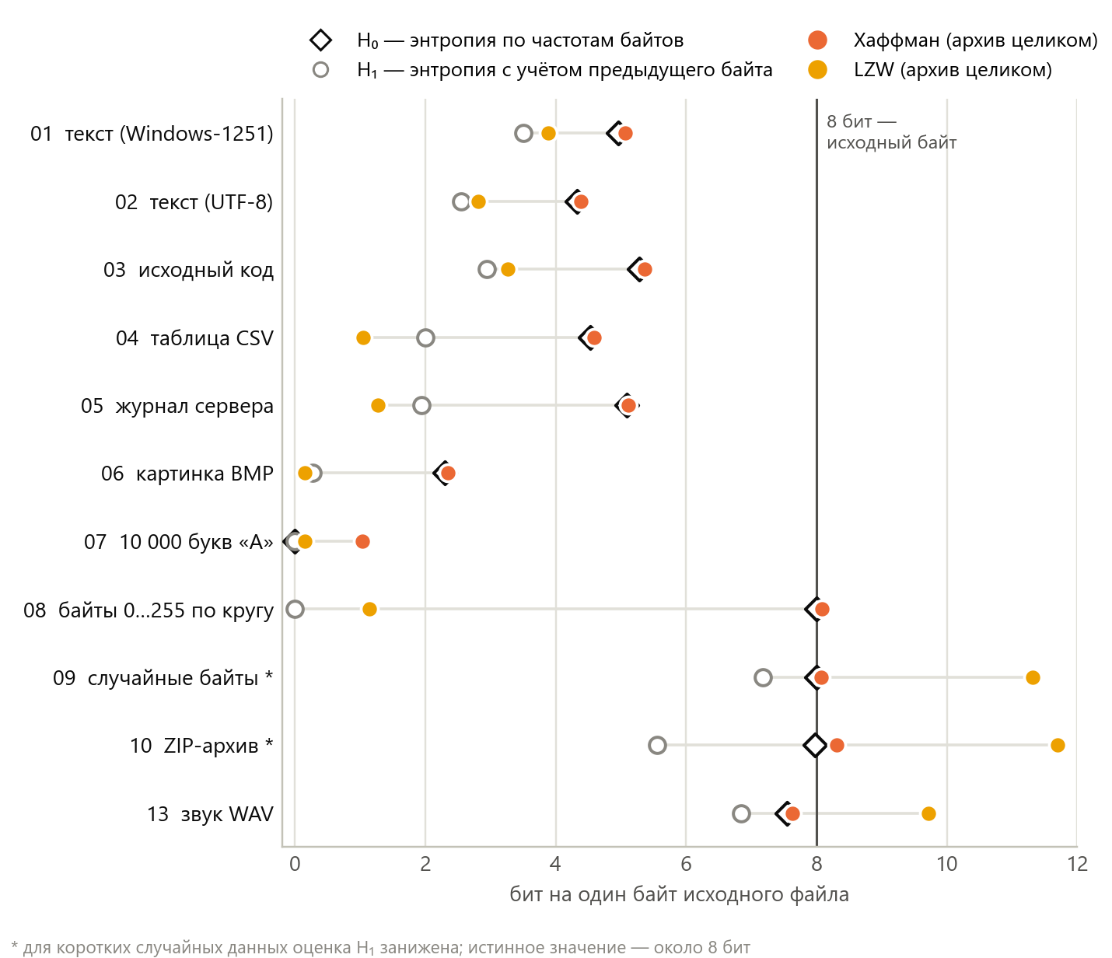
Рисунок 7 – Затраты бит на байт исходного файла в сравнении с энтропией
Наиболее показателен файл 08_pattern_0_255.bin: все 256 значений байта в нём равновероятны, H₀ = 8 бит/байт, и посимвольные методы его не сжимают (101,1 %); однако каждый байт однозначно определяется предыдущим (H₁ = 0), и LZW сжимает файл до 14,3 %. Таким образом, степень сжатия определяется не только частотами символов, но и зависимостями между ними, а энтропия зависит от выбранной модели источника.
RLE эффективен только при длинных сериях: файл из 10 000 одинаковых байтов сжат до 1,6 % (лучший результат), изображение с белым фоном – до 30,9 %, а тексты – лишь до 93–100 %. Благодаря выбору самого редкого байта в качестве флага RLE почти не увеличивает данные без серий (100,4 % для случайных данных).
Увеличение размера файла наблюдается для случайных данных (100,4–141,5 %), ZIP-архива (100,4–146,2 %), звука при сжатии LZW (121,5 %), крошечного файла (346–423 %) и пустого файла (архив 32–33 байта). Случайные и уже сжатые данные не содержат избыточности (H₀ ≈ 8 бит/байт), поэтому к ним только добавляется служебная информация; сильнее всего увеличивает такие данные LZW, так как цепочки получаются длиной 1–2 байта, а коды занимают 9–16 бит. У маленьких файлов заголовок архива больше самих данных. Это наглядно подтверждает, что никакой метод не может сжать все файлы.
Влияние кодировки. Один и тот же текст в UTF-8 занимает в 1,64 раза больше места, чем в Windows-1251, а после сжатия LZW – только в 1,19 раза больше (22 105 и 18 579 байт): сжатие устраняет и избыточность самой кодировки, в которой первый байт русской буквы почти всегда равен 0xD0 или 0xD1 (H₁ = 2,54 против 3,51 бит/байт).
Время сжатия и распаковки любого файла тестового набора всеми методами не превышает 0,2 с.

5 Выводы
1) Разработана программа-архиватор, реализующая четыре метода сжатия без потерь: RLE, Хаффмана, Шеннона–Фано и LZW. Программа имеет графический интерфейс с пошаговой демонстрацией алгоритмов и интерфейс командной строки, сохраняет архивы в собственном формате с контролем целостности по CRC-32.
2) Все методы восстанавливают данные без потерь: каждый из 13 файлов тестового набора сжат и восстановлен каждым методом без искажений; корректность также подтверждена 25 автоматическими тестами, включая проверку на примерах методических указаний.
3) Код Хаффмана близок к теоретическому пределу посимвольного кодирования (K_{оэ} = 0,98–0,996), что подтверждает теорему Шеннона H ≤ l_{ср} < H + 1. Код Шеннона–Фано никогда не превосходит код Хаффмана и в среднем на 0,01–0,03 бит/байт длиннее.
4) Алгоритм LZW оказался лучшим для текстов, таблиц, журналов и изображений (сжатие до 1,9–48,5 %) и сжимает сильнее предела nH₀/8, поскольку учитывает повторяющиеся цепочки, то есть зависимости между символами.
5) Метод RLE эффективен только для данных с длинными сериями одинаковых байтов; выбор самого редкого байта в качестве флага решает проблему флага и ограничивает увеличение данных величиной n/256 + 1 байт.
6) Любой метод сжатия может увеличить файл: увеличение наблюдалось для случайных данных, ZIP-архива, звука и очень маленьких файлов. Это следствие отсутствия избыточности в данных и затрат на служебную информацию, что согласуется с принципом Дирихле.
7) Универсального лучшего метода нет: выбор зависит от характера данных, поэтому в программе реализован режим «Авто», выбирающий наименьший результат. Практические архиваторы (ZIP) комбинируют словарный метод и код Хаффмана.

Список использованных источников
1) Методические указания к лабораторным работам по дисциплине «Кодирование и шифрование информации».
2) Shannon C. E. A Mathematical Theory of Communication // Bell System Technical Journal. – 1948. – Vol. 27. – P. 379–423, 623–656.
3) Huffman D. A. A Method for the Construction of Minimum-Redundancy Codes // Proceedings of the IRE. – 1952. – Vol. 40, No. 9. – P. 1098–1101.
4) Ziv J., Lempel A. A Universal Algorithm for Sequential Data Compression // IEEE Transactions on Information Theory. – 1977. – Vol. 23, No. 3. – P. 337–343.
5) Ziv J., Lempel A. Compression of Individual Sequences via Variable-Rate Coding // IEEE Transactions on Information Theory. – 1978. – Vol. 24, No. 5. – P. 530–536.
6) Welch T. A. A Technique for High-Performance Data Compression // Computer. – 1984. – Vol. 17, No. 6. – P. 8–19.
7) Ватолин Д., Ратушняк А., Смирнов М., Юкин В. Методы сжатия данных. Устройство архиваторов, сжатие изображений и видео. – М.: ДИАЛОГ-МИФИ, 2003. – 384 с.
8) Сэломон Д. Сжатие данных, изображений и звука. – М.: Техносфера, 2004. – 368 с.
9) Документация Python 3. – URL: https://docs.python.org/3/ (дата обращения: 12.10.2026).

Приложение А. Исходный код программы
Ниже приведены модули, реализующие алгоритмы сжатия и формат архива. Модули графического интерфейса (gui.py), пошаговых демонстраций (packer/explain.py), тесты и генератор тестовых файлов находятся в электронной версии проекта.
Листинг А.1 – packer/stats.py
"""Формулы теории информации, которые используются в работе.

Обозначения (как в лекциях и в ЛР №1):
n — длина сообщения (сколько в нём символов или байтов);
f_i — частота: сколько раз встретился i-й символ;
p_i — вероятность символа, оценивается как f_i / n;
N — число различных символов в сообщении (объём алфавита);
l_i — длина кодового слова i-го символа в битах.
"""
from __future__ import annotations

from collections import Counter
from dataclasses import dataclass
from math import log2

def frequencies(data) -> dict:
"""Частоты символов: {символ: сколько раз встретился}.

Для bytes символы — числа 0..255 (байты), для str — буквы.
"""
return dict(Counter(data))

def entropy(freqs: dict) -> float:
"""Энтропия Шеннона H = −Σ p_i·log2(p_i), бит на символ.

Это среднее количество информации в одном символе. По теореме Шеннона
это ещё и нижняя граница средней длины кода: lср ≥ H.
"""
total = sum(freqs.values())
h = 0.0
for f in freqs.values():
if f:
p = f / total
h -= p * log2(p)
return h

def max_entropy(freqs: dict) -> float:
"""Hmax = log2(N) — энтропия, если бы все N символов были равновероятны (мера Хартли)."""
n = sum(1 for f in freqs.values() if f)
return log2(n) if n else 0.0

def redundancy(freqs: dict) -> float:
"""Избыточность R = 1 − H / Hmax (0 — избыточности нет, всё «по делу»)."""
hmax = max_entropy(freqs)
return 1 - entropy(freqs) / hmax if hmax else 0.0

def conditional_entropy(data) -> float:
"""Условная энтропия H1 = H(X_k | X_k−1), бит на символ.

Неопределённость очередного символа, когда предыдущий уже известен.
Считается как H(пар соседних символов) − H(первых символов этих пар).
Всегда H1 ≤ H0: чем сильнее символы связаны друг с другом, тем меньше H1.
"""
if len(data) < 2:
return 0.0
pairs = Counter(zip(data, data[1:]))
firsts = Counter(data[:-1])
return entropy(pairs) - entropy(firsts)

def average_length(freqs: dict, lengths: dict) -> float:
"""Средняя длина кодового слова lср = Σ p_i·l_i, бит на символ."""
total = sum(freqs.values())
if total == 0:
return 0.0
return sum(f * lengths[s] for s, f in freqs.items() if f) / total

def kraft_sum(lengths: dict) -> float:
"""Сумма Крафта Σ 2^(−l_i). Для любого префиксного кода она не больше 1."""
return sum(2.0 ** -length for length in lengths.values())

@dataclass
class CodeQuality:
"""Характеристики эффективности неравномерного кода (как в ЛР №1)."""

entropy: float # H — энтропия, бит/символ
max_entropy: float # Hmax = log2 N, бит/символ
avg_length: float # lср — средняя длина кодового слова, бит/символ

@property
def k_cc(self) -> float:
"""Коэффициент статистического сжатия Kсс = Hmax / lср."""
return self.max_entropy / self.avg_length if self.avg_length else 0.0

@property
def k_oe(self) -> float:
"""Коэффициент относительной эффективности Kоэ = H / lср (не больше 1)."""
return self.entropy / self.avg_length if self.avg_length else 0.0

def code_quality(freqs: dict, lengths: dict) -> CodeQuality:
return CodeQuality(entropy(freqs), max_entropy(freqs), average_length(freqs, lengths))

@dataclass
class DataProfile:
"""Статистический «портрет» файла."""

size: int # n — размер в байтах
distinct: int # N — сколько различных значений байта встречается
entropy: float # H0 — энтропия по частотам отдельных байтов, бит/байт
max_entropy: float # Hmax = log2 N
cond_entropy: float # H1 — энтропия с учётом предыдущего байта, бит/байт

@property
def limit_bytes(self) -> float:
"""Нижняя граница для ПОСИМВОЛЬНЫХ кодов (Хаффман, Шеннон–Фано): n·H0 / 8 байт."""
return self.size * self.entropy / 8

def profile(data: bytes) -> DataProfile:
freqs = frequencies(data)
return DataProfile(len(data), len(freqs), entropy(freqs), max_entropy(freqs),
conditional_entropy(data))

def ratio(original_size: int, packed_size: int) -> float:
"""Коэффициент сжатия k = V_исх / V_сж (больше 1 — файл уменьшился)."""
return original_size / packed_size if packed_size else float('inf')

def percent(original_size: int, packed_size: int) -> float:
"""Размер архива в процентах от исходного (меньше 100 % — сжатие, больше — расширение)."""
return 100.0 * packed_size / original_size if original_size else float('inf')
Листинг А.2 – packer/bitio.py
"""Работа с отдельными битами.

Файл на диске состоит из целых байтов (по 8 бит), а коды Хаффмана,
Шеннона–Фано и LZW имеют произвольную длину: 2 бита, 5 бит, 12 бит...
Поэтому коды сначала склеиваются в одну строку из символов '0' и '1',
а потом каждые 8 символов этой строки превращаются в один байт
(и обратно при распаковке). Последний неполный байт дополняется нулями.
"""
from __future__ import annotations

# BYTE_BITS[b] — восьмибитная запись числа b, например BYTE_BITS[5] == '00000101'.
BYTE_BITS = [format(b, '08b') for b in range(256)]

_FLUSH_AT = 1 << 16 # сколько битов копить, прежде чем переводить их в байты

def bits_to_bytes(bits: str) -> bytes:
"""'0100000101' → байты. Неполный последний байт дополняется нулями справа."""
if not bits:
return b''
bits += '0' * (-len(bits) % 8)
return int(bits, 2).to_bytes(len(bits) // 8, 'big')

def bytes_to_bits(data: bytes) -> str:
"""Байты → строка из '0' и '1' (по 8 символов на каждый байт)."""
return ''.join(map(BYTE_BITS.__getitem__, data))

class BitWriter:
"""Принимает кодовые слова строками из '0'/'1' и упаковывает их в байты."""

def __init__(self) -> None:
self._out = bytearray() # уже готовые байты
self._parts = [] # кусочки битовой строки, ещё не переведённые в байты
self._pending = 0 # сколько битов лежит в _parts
self.bit_count = 0 # сколько всего битов записано

def write(self, bits: str) -> None:
self._parts.append(bits)
self._pending += len(bits)
self.bit_count += len(bits)
if self._pending >= _FLUSH_AT:
self._flush()

def write_int(self, value: int, width: int) -> None:
"""Записать число value ровно width битами (с ведущими нулями)."""
self.write(format(value, '0%db' % width))

def _flush(self) -> None:
bits = ''.join(self._parts)
whole = len(bits) - len(bits) % 8 # сколько битов складывается в целые байты
self._out += bits_to_bytes(bits[:whole])
rest = bits[whole:]
self._parts = [rest]
self._pending = len(rest)

def getvalue(self) -> bytes:
"""Все записанные биты в виде байтов (хвост добит нулями)."""
self._flush()
return bytes(self._out) + bits_to_bytes(''.join(self._parts))

class BitReader:
"""Читает из байтов целые числа заданной ширины в битах (нужно для LZW)."""

_CHUNK = 1 << 13 # сколько байтов переводить в биты за один раз

def __init__(self, data: bytes) -> None:
self._data = data
self._next_byte = 0 # первый ещё не прочитанный байт
self._bits = '' # запас битов в виде строки
self._pos = 0 # позиция в запасе

def read_int(self, width: int) -> int | None:
"""Прочитать width бит как число; None, если столько битов уже не осталось."""
if self._pos + width > len(self._bits):
self._refill()
if self._pos + width > len(self._bits):
return None
value = int(self._bits[self._pos:self._pos + width], 2)
self._pos += width
return value

def _refill(self) -> None:
chunk = self._data[self._next_byte:self._next_byte + self._CHUNK]
self._next_byte += len(chunk)
self._bits = self._bits[self._pos:] + bytes_to_bits(chunk)
self._pos = 0
Листинг А.3 – packer/rle.py
"""RLE (Run-Length Encoding) — кодирование повторяющихся символов («running»).

Идея из методички: если в данных подряд идут L > 3 одинаковых байтов b,
их заменяют тройкой байтов

b, ФЛАГ, L

b — сам повторяющийся байт (записывается как обычно);
ФЛАГ — служебный байт-«флажок»: «предыдущий байт нужно размножить»;
L — счётчик: сколько всего раз подряд стоит b (от 2 до 255).

Пример: 40 пробелов (40 байт) → «пробел, ФЛАГ, 40» (3 байта).

Главная проблема — выбор флага: в реальных файлах встречаются все 256
значений байта, «лишнего 257-го» значения нет. Решение (подсказка методички
«прочитайте про Хаффмана») — посчитать частоты байтов и взять флагом
САМЫЙ РЕДКИЙ байт, а лучше вообще не встречающийся. Если флаг всё же
попался в данных как обычный байт, он «экранируется» парой ФЛАГ, 0 —
нулевой счётчик означает «это не команда, а просто байт».

Формат сжатых данных: 1 байт — выбранный флаг, дальше закодированный поток.
"""
from __future__ import annotations

from collections import Counter

MIN_RUN = 4 # серию из 3 байтов сжимать бессмысленно: тройка тоже занимает 3 байта
MAX_RUN = 255 # счётчик хранится в одном байте, поэтому длинные серии режутся на части
ESCAPE = 0 # счётчик 0 после флага — «флаг здесь обычный байт данных»

def choose_flag(data: bytes) -> int:
"""Байт-флаг: самый редкий байт в данных (при равенстве — меньший по значению)."""
counts = Counter(data)
return min(range(256), key=lambda b: counts.get(b, 0))

def compress(data: bytes) -> bytes:
flag = choose_flag(data)
out = bytearray([flag])
i, n = 0, len(data)
while i < n:
b = data[i]
j = i + 1 # ищем конец серии одинаковых байтов
while j < n and data[j] == b and j - i < MAX_RUN:
j += 1
run = j - i
if b == flag: # флаг в данных: экранируем «ФЛАГ, 0»
out += bytes([flag, ESCAPE])
if run > 1: # и, если их несколько, размножаем
out += bytes([flag, run])
elif run >= MIN_RUN:
out += bytes([b, flag, run]) # «b, ФЛАГ, L» — как в методичке
else:
out += data[i:j] # короткая серия — копируем как есть
i = j
return bytes(out)

def decompress(payload: bytes, original_size: int | None = None) -> bytes:
if not payload:
return b''
flag = payload[0]
out = bytearray()
i, n = 1, len(payload)
while i < n:
b = payload[i]
i += 1
if b != flag: # обычный байт — просто переписываем
out.append(b)
continue
if i >= n:
raise ValueError('RLE: поток оборвался сразу после байта-флага')
count = payload[i]
i += 1
if count == ESCAPE: # «ФЛАГ, 0» — это сам байт-флаг
out.append(flag)
elif out: # размножаем предыдущий байт до count штук
out += bytes([out[-1]]) * (count - 1)
else:
raise ValueError('RLE: команда повтора в самом начале потока')
return bytes(out)
Листинг А.4 – packer/prefix_code.py
"""Префиксные коды — общая часть методов Хаффмана и Шеннона–Фано.

Оба метода строят двоичное кодовое дерево: символы сидят в листьях, код
символа — путь от корня до листа (влево — 0, вправо — 1). Раз символы только
в листьях, ни один код не является началом другого — код ПРЕФИКСНЫЙ,
и поток битов декодируется однозначно без разделителей.

Методы отличаются только тем, как строится дерево, то есть какие ДЛИНЫ кодов
получат символы. Размер сжатых данных зависит только от длин: Σ f_i·l_i бит.
Поэтому в архив записываются лишь длины, а сами кодовые слова назначаются
по единому правилу — «канонически». Распаковщик по тем же длинам получает
те же самые коды, и хранить всё дерево не нужно.

Формат сжатых данных:
1 байт — N − 1, где N — число различных байтов в файле (1..256);
N × 2 байта — пары (байт, длина его кода в битах);
далее — битовый поток: коды всех байтов подряд, добитый нулями до целого байта.
"""
from __future__ import annotations

from dataclasses import dataclass

from .bitio import BYTE_BITS, BitWriter

@dataclass(eq=False)
class Node:
"""Узел кодового дерева. У листа есть symbol, у внутреннего узла — два потомка."""

weight: int # частота символа или суммарная частота всего поддерева
symbol: object = None # символ (только у листа)
left: Node | None = None # ветка «0»
right: Node | None = None # ветка «1»

@property
def is_leaf(self) -> bool:
return self.left is None and self.right is None

def tree_codes(root: Node | None) -> dict:
"""Прочитать коды по дереву: путь от корня до листа, шаг влево = '0', вправо = '1'."""
if root is None:
return {}
if root.is_leaf: # в сообщении всего один различный символ:
return {root.symbol: '0'} # дерево из одного листа, даём ему код «0»
codes = {}
stack = [(root, '')]
while stack:
node, path = stack.pop()
if node.is_leaf:
codes[node.symbol] = path
else:
stack.append((node.right, path + '1'))
stack.append((node.left, path + '0'))
return codes

def canonical_codes(lengths: dict) -> dict:
"""Канонический префиксный код с заданными длинами кодовых слов.

Правило: символы упорядочиваются по (длина, символ). Первый получает код
из одних нулей, каждый следующий — «предыдущий код + 1», а когда длина
растёт, к коду справа дописываются нули (сдвиг влево). Если длины
удовлетворяют неравенству Крафта Σ 2^(−l) ≤ 1, код получается префиксным.
"""
codes = {}
code = 0
prev_len = 0
for sym, length in sorted(lengths.items(), key=lambda item: (item[1], item[0])):
code <<= length - prev_len
codes[sym] = format(code, '0%db' % length)
code += 1
prev_len = length
return codes

def write_table(lengths: dict) -> bytes:
"""Заголовок сжатых данных: N − 1, затем N пар (байт, длина кода)."""
items = sorted(lengths.items())
table = bytearray([len(items) - 1])
for sym, length in items:
table += bytes([sym, length])
return bytes(table)

def read_table(payload: bytes) -> tuple[dict, int]:
"""Прочитать заголовок: {байт: длина кода} и позиция начала битового потока."""
if not payload:
raise ValueError('нет таблицы длин кодов')
count = payload[0] + 1
end = 1 + 2 * count
if len(payload) < end:
raise ValueError('таблица длин кодов обрезана')
lengths = {payload[k]: payload[k + 1] for k in range(1, end, 2)}
if len(lengths) != count or min(lengths.values()) == 0:
raise ValueError('таблица длин кодов повреждена')
longest = max(lengths.values())
if sum(1 << (longest - l) for l in lengths.values()) > 1 << longest:
raise ValueError('длины кодов нарушают неравенство Крафта')
return lengths, end

def encode(data: bytes, codes: dict) -> bytes:
"""Заменить каждый байт его кодовым словом и упаковать биты в байты."""
table = [codes.get(b, '') for b in range(256)] # table[байт] = его код
writer = BitWriter()
for b in data:
writer.write(table[b])
return writer.getvalue()

def _decoding_tree(codes: dict) -> tuple[list, list, list]:
"""Восстановить дерево по кодовым словам. Узел 0 — корень.

left[k] / right[k] — номер узла, в который ведёт бит 0 / 1 (−1 — пути нет);
symbol[k] — символ в листе (−1 у внутренних узлов).
"""
left, right, symbol = [-1], [-1], [-1]
for sym, code in codes.items():
node = 0
for bit in code:
branch = right if bit == '1' else left
if branch[node] == -1: # такой ветки ещё нет — создаём узел
branch[node] = len(symbol)
left.append(-1)
right.append(-1)
symbol.append(-1)
node = branch[node]
symbol[node] = sym
return left, right, symbol

def decode(bitstream: bytes, codes: dict, count: int) -> bytes:
"""Декодирование: идём по дереву от корня, бит 0 — влево, 1 — вправо.

Дошли до листа — записали его символ и вернулись в корень.
Останавливаемся, когда восстановлено count символов (остаток — добивочные нули).
"""
left, right, symbol = _decoding_tree(codes)
out = bytearray()
node = 0
for byte in bitstream:
for bit in BYTE_BITS[byte]:
node = right[node] if bit == '1' else left[node]
if node < 0:
raise ValueError('в битовом потоке встретился несуществующий код')
if symbol[node] >= 0:
out.append(symbol[node])
if len(out) == count:
return bytes(out)
node = 0
raise ValueError('битовый поток закончился раньше, чем ожидалось')

def compress(data: bytes, lengths: dict) -> bytes:
"""Сжать данные префиксным кодом с заданными длинами кодовых слов."""
if not data:
return b''
return write_table(lengths) + encode(data, canonical_codes(lengths))

def decompress(payload: bytes, original_size: int) -> bytes:
if original_size == 0:
return b''
lengths, start = read_table(payload)
return decode(payload[start:], canonical_codes(lengths), original_size)
Листинг А.5 – packer/huffman.py
"""Метод Хаффмана — построение оптимального префиксного кода.

Идея: частым символам — короткие коды, редким — длинные.
Алгоритм (Д. Хаффман, 1952):
1) каждый символ — отдельный узел-лист с весом, равным его частоте;
2) берём два узла с наименьшими весами и объединяем их в новый узел,
вес которого равен сумме весов («вспомогательный символ» из ЛР №1);
3) повторяем шаг 2, пока не останется один узел — корень дерева;
4) код символа — путь от корня до его листа: влево — 0, вправо — 1.

Дерево строится СНИЗУ ВВЕРХ (от самых редких символов к корню). Такой код
оптимален: среди всех посимвольных префиксных кодов у него наименьшая
средняя длина lср, причём H ≤ lср < H + 1.
"""
from __future__ import annotations

import heapq
from itertools import count

from . import prefix_code
from .prefix_code import Node, tree_codes
from .stats import frequencies

def build_tree(freqs: dict) -> tuple[Node | None, list[tuple[Node, Node, Node]]]:
"""Построить дерево Хаффмана по частотам {символ: частота}.

Возвращает корень и список шагов (узел1, узел2, новый узел-родитель).
Очередь с приоритетом (heapq) каждый раз отдаёт узел с наименьшим весом.
При равных весах первым берётся узел, созданный раньше (счётчик order),
поэтому результат всегда одинаковый у архиватора и разархиватора.
"""
order = count()
heap = [(f, next(order), Node(f, s)) for s, f in sorted(freqs.items()) if f > 0]
heapq.heapify(heap)
steps = []
while len(heap) > 1:
w1, _, a = heapq.heappop(heap) # самый редкий узел
w2, _, b = heapq.heappop(heap) # второй по редкости
parent = Node(w1 + w2, left=a, right=b)
steps.append((a, b, parent))
heapq.heappush(heap, (parent.weight, next(order), parent))
return (heap[0][2] if heap else None), steps

def code_lengths(freqs: dict) -> dict:
"""Длины кодов Хаффмана {символ: длина в битах} = глубины листьев в дереве."""
root, _ = build_tree(freqs)
return {s: len(code) for s, code in tree_codes(root).items()}

def compress(data: bytes) -> bytes:
# Первый проход — подсчёт частот, второй (внутри encode) — само кодирование.
return prefix_code.compress(data, code_lengths(frequencies(data)))

def decompress(payload: bytes, original_size: int) -> bytes:
return prefix_code.decompress(payload, original_size)
Листинг А.6 – packer/shannon_fano.py
"""Метод Шеннона–Фано (как в ЛР №1).

1) символы выписываются в порядке убывания частот (вероятностей);
2) список делится на две группы так, чтобы суммарные частоты групп
были как можно ближе друг к другу;
3) верхней группе приписывается 0, нижней — 1;
4) каждая группа снова делится по тому же правилу, пока в каждой
не останется по одному символу.

Дерево строится СВЕРХУ ВНИЗ (от всего алфавита к отдельным символам).
Код тоже префиксный, но не всегда оптимальный: жадное деление пополам
иногда даёт среднюю длину чуть больше, чем у Хаффмана.
"""
from __future__ import annotations

from . import prefix_code
from .prefix_code import Node, tree_codes
from .stats import frequencies

def split_index(group: list[tuple[object, int]]) -> int:
"""Где разрезать список (уже отсортированный по убыванию частот),
чтобы суммы частот верхней и нижней частей различались меньше всего."""
total = sum(f for _, f in group)
best_k, best_diff = 1, None
upper_sum = 0
for k in range(1, len(group)):
upper_sum += group[k - 1][1]
diff = abs(total - 2 * upper_sum) # |верхняя сумма − нижняя сумма|
if best_diff is None or diff < best_diff:
best_k, best_diff = k, diff
return best_k

def build_tree(freqs: dict) -> tuple[Node | None, list[tuple[list, list]]]:
"""Построить дерево Шеннона–Фано.

Возвращает корень и список шагов-делений (верхняя группа, нижняя группа);
группа — список пар (символ, частота).
"""
items = sorted(((s, f) for s, f in freqs.items() if f > 0), key=lambda sf: (-sf[1], sf[0]))
steps = []

def build(group):
if len(group) == 1:
sym, f = group[0]
return Node(f, sym)
k = split_index(group)
upper, lower = group[:k], group[k:]
steps.append((upper, lower))
return Node(sum(f for _, f in group), left=build(upper), right=build(lower))

return (build(items) if items else None), steps

def code_lengths(freqs: dict) -> dict:
root, _ = build_tree(freqs)
return {s: len(code) for s, code in tree_codes(root).items()}

def compress(data: bytes) -> bytes:
return prefix_code.compress(data, code_lengths(frequencies(data)))

def decompress(payload: bytes, original_size: int) -> bytes:
# Распаковщику нужны только длины кодов, поэтому он тот же, что у Хаффмана.
return prefix_code.decompress(payload, original_size)
Листинг А.7 – packer/lzw.py
"""LZW (Лемпель — Зив — Велч, 1984) — словарный метод сжатия.

Вместо отдельных символов кодируются целые цепочки (фразы), которые уже
встречались раньше. Каждой цепочке в словаре присвоен номер — код. Словарь
строится «на лету» одинаково и при упаковке, и при распаковке, поэтому
хранить его в архиве не нужно: алгоритм «обучается» в процессе сжатия.

Кодирование (обозначения методички: s — текущая цепочка, K — следующий символ):
s = первый символ
пока есть символы:
K = следующий символ
если цепочка sK есть в словаре: s = sK (удлиняем цепочку)
иначе: выдать код(s); добавить sK в словарь; s = K
выдать код(s)

Параметры этой реализации:
• начальный словарь — все 256 однобайтовых цепочек (коды 0…255);
• код 256 (CLEAR) — команда «очистить словарь»;
• новые цепочки получают коды 257, 258, …;
• код пишется переменным числом бит — ровно столько, сколько нужно для
самого большого кода в словаре на данный момент (от 9 до 16 бит);
• когда словарь заполнен (65 536 кодов), записывается CLEAR и обучение
начинается заново — так словарь подстраивается под новые данные.
"""
from __future__ import annotations

from .bitio import BitReader, BitWriter

CLEAR = 256 # служебный код «очистить словарь»
FIRST_CODE = 257 # первый код для новых цепочек
MIN_WIDTH = 9 # 9 бит хватает для кодов 0…511
MAX_WIDTH = 16 # 16 бит — коды 0…65535
MAX_CODES = 1 << MAX_WIDTH

def code_width(max_code: int) -> int:
"""Сколько бит нужно, чтобы записать любой код от 0 до max_code (от 9 до 16)."""
return min(MAX_WIDTH, max(MIN_WIDTH, max_code.bit_length()))

def compress(data: bytes) -> bytes:
if not data:
return b''
writer = BitWriter()
dictionary = {} # (код цепочки s, байт K) → код цепочки sK
next_code = FIRST_CODE # код, который получит следующая новая цепочка
stream = iter(data)
s = next(stream) # код текущей цепочки; для одного байта код = сам байт
for k in stream:
code = dictionary.get((s, k))
if code is not None: # sK уже есть в словаре — удлиняем цепочку
s = code
continue
writer.write_int(s, code_width(next_code - 1)) # выдаём код самой длинной известной цепочки
if next_code < MAX_CODES:
dictionary[(s, k)] = next_code # запоминаем новую цепочку sK
next_code += 1
else: # словарь заполнен — начинаем заново
writer.write_int(CLEAR, code_width(next_code - 1))
dictionary.clear()
next_code = FIRST_CODE
s = k # новая цепочка начинается с K
writer.write_int(s, code_width(next_code - 1))
return writer.getvalue()

def decompress(payload: bytes, original_size: int | None = None) -> bytes:
"""Распаковка: словарь восстанавливается по тем же правилам, что при сжатии.

Распаковщик отстаёт от упаковщика на один шаг: новую цепочку он может
достроить только когда узнает первый символ следующей. Поэтому иногда
приходит код, которого в словаре ещё нет (случай «sKsKs», например
«аааа…»). Это может быть только цепочка «предыдущая + её первый символ».
"""
reader = BitReader(payload)
table = [bytes([b]) for b in range(256)] + [b''] # table[код] = цепочка; 256 — CLEAR
out = bytearray()
prev = None # цепочка, выданная на прошлом шаге
while True:
code = reader.read_int(code_width(len(table)))
if code is None: # остались только добивочные нули
break
if code == CLEAR:
del table[FIRST_CODE:]
prev = None
continue
if code < len(table):
entry = table[code]
elif code == len(table) and prev is not None:
entry = prev + prev[:1] # особый случай «sKsKs»
else:
raise ValueError('LZW: неизвестный код — данные повреждены')
out += entry
if prev is not None and len(table) < MAX_CODES:
table.append(prev + entry[:1]) # та же цепочка, что добавил упаковщик
prev = entry
return bytes(out)
Листинг А.8 – packer/methods.py
"""Единый список методов сжатия.

У каждого метода одинаковый интерфейс:
compress(data) -> payload — сжать байты;
decompress(payload, original_size) -> data — восстановить их.
Благодаря этому архиватор, интерфейс и тесты работают с любым методом одинаково.
"""
from __future__ import annotations

from dataclasses import dataclass
from typing import Callable

from . import huffman, lzw, rle, shannon_fano

@dataclass(frozen=True)
class Method:
key: str # короткое имя для командной строки
code: int # номер метода в заголовке архива
title: str # название для людей
summary: str # идея метода одной строкой
compress: Callable[[bytes], bytes]
decompress: Callable[[bytes, int], bytes]

METHODS = {m.key: m for m in (
Method('rle', 1, 'RLE',
'серии одинаковых байтов заменяются тройкой «байт, флаг, количество»',
rle.compress, rle.decompress),
Method('huffman', 2, 'Хаффман',
'частым байтам — короткие коды, редким — длинные; дерево строится снизу вверх',
huffman.compress, huffman.decompress),
Method('shannon', 3, 'Шеннон–Фано',
'алфавит делится на группы с равными суммами частот; дерево строится сверху вниз',
shannon_fano.compress, shannon_fano.decompress),
Method('lzw', 4, 'LZW',
'повторяющиеся цепочки байтов заменяются номерами в словаре, который строится на лету',
lzw.compress, lzw.decompress),
)}

AUTO = 'auto' # «попробовать все методы и оставить лучший»

def get_method(key_or_code: str | int) -> Method:
"""Найти метод по имени ('huffman') или по номеру из заголовка архива (2)."""
if isinstance(key_or_code, int):
for m in METHODS.values():
if m.code == key_or_code:
return m
raise KeyError(f'неизвестный номер метода: {key_or_code}')
return METHODS[key_or_code]
Листинг А.9 – packer/container.py
"""Формат файла-архива .lab2 и операции с файлами.

Заголовок архива (20 байт + имя файла), числа записаны в порядке little-endian:

смещение размер поле
0 4 сигнатура b'LAB2' — признак «это наш архив»
4 1 версия формата (1)
5 1 метод: 1 — RLE, 2 — Хаффман, 3 — Шеннон–Фано, 4 — LZW
6 8 размер исходных данных в байтах
14 4 CRC-32 исходных данных — контроль, что распаковка без искажений
18 2 длина имени исходного файла L (в байтах)
20 L имя исходного файла в кодировке UTF-8
20 + L … сжатые данные (их формат описан в модуле метода)
"""
from __future__ import annotations

import binascii
import struct
import time
from dataclasses import dataclass
from itertools import count
from pathlib import Path

from .methods import AUTO, METHODS, Method, get_method
from .stats import percent, ratio

MAGIC = b'LAB2'
VERSION = 1
EXTENSION = '.lab2'
_HEADER = struct.Struct('<4sBBQIH') # сигнатура, версия, метод, размер, CRC-32, длина имени

class ArchiveError(Exception):
"""Файл не является архивом ЛР2 или повреждён."""

def crc32(data: bytes) -> int:
"""CRC-32 — остаток от деления «многочлена данных» на стандартный порождающий многочлен."""
return binascii.crc32(data) & 0xFFFFFFFF

def choose_best(data: bytes) -> tuple[Method, bytes]:
"""Режим «Авто»: сжать всеми методами и оставить самый короткий результат."""
best = None
for m in METHODS.values():
payload = m.compress(data)
if best is None or len(payload) < len(best[1]):
best = (m, payload)
return best

def pack(data: bytes, method: str = 'huffman', name: str = '') -> bytes:
"""Собрать архив: заголовок + имя файла + сжатые данные."""
if method == AUTO:
m, payload = choose_best(data)
else:
m = get_method(method)
payload = m.compress(data)
name_bytes = name.encode('utf-8')[:0xFFFF]
header = _HEADER.pack(MAGIC, VERSION, m.code, len(data), crc32(data), len(name_bytes))
return header + name_bytes + payload

@dataclass
class ArchiveInfo:
name: str # имя исходного файла
method: Method
original_size: int
crc: int
header_size: int # заголовок вместе с именем файла
payload: bytes # сжатые данные

def read_info(archive: bytes) -> ArchiveInfo:
"""Разобрать заголовок архива (без распаковки данных)."""
if len(archive) < _HEADER.size or archive[:4] != MAGIC:
raise ArchiveError('это не архив ЛР №2 (нет сигнатуры LAB2)')
_, version, code, size, crc, name_len = _HEADER.unpack_from(archive)
if version != VERSION:
raise ArchiveError(f'неподдерживаемая версия формата: {version}')
try:
method = get_method(code)
except KeyError as e:
raise ArchiveError(str(e)) from None
start = _HEADER.size + name_len
name = archive[_HEADER.size:start].decode('utf-8', errors='replace')
return ArchiveInfo(name, method, size, crc, start, archive[start:])

def unpack(archive: bytes) -> tuple[ArchiveInfo, bytes]:
"""Распаковать архив и проверить, что данные восстановлены без искажений."""
info = read_info(archive)
try:
data = info.method.decompress(info.payload, info.original_size)
except (ValueError, IndexError) as e:
raise ArchiveError(f'архив повреждён: {e}') from None
if len(data) != info.original_size or crc32(data) != info.crc:
raise ArchiveError('контрольная сумма CRC-32 не совпала — архив повреждён')
return info, data

@dataclass
class Result:
"""Итог операции над файлом — для вывода пользователю."""
source: Path
target: Path
method: Method
original_size: int
archive_size: int
seconds: float

@property
def ratio(self) -> float:
return ratio(self.original_size, self.archive_size)

@property
def percent(self) -> float:
return percent(self.original_size, self.archive_size)

def free_name(path: Path) -> Path:
"""Если такой файл уже есть — добавить « (1)», « (2)»…, как делает Windows."""
if not path.exists():
return path
for i in count(1):
candidate = path.with_name(f'{path.stem} ({i}){path.suffix}')
if not candidate.exists():
return candidate

def compress_file(source, target=None, method: str = 'huffman') -> Result:
source = Path(source)
data = source.read_bytes()
started = time.perf_counter()
archive = pack(data, method, source.name)
seconds = time.perf_counter() - started
target = Path(target) if target else source.with_name(source.name + EXTENSION)
target.write_bytes(archive)
return Result(source, target, read_info(archive).method, len(data), len(archive), seconds)

def decompress_file(source, target=None) -> Result:
source = Path(source)
archive = source.read_bytes()
started = time.perf_counter()
info, data = unpack(archive)
seconds = time.perf_counter() - started
if target:
target = Path(target)
else:
name = Path(info.name).name or source.stem # отбрасываем возможные пути в имени
target = free_name(source.with_name(name))
target.write_bytes(data)
return Result(source, target, info.method, len(data), len(archive), seconds)

@dataclass
class BenchRow:
method: Method
archive_size: int
compress_seconds: float
decompress_seconds: float
ok: bool # распакованные данные совпали с исходными

def benchmark(data: bytes, name: str = '') -> list[BenchRow]:
"""Сжать данные каждым методом, распаковать обратно и проверить совпадение."""
rows = []
for m in METHODS.values():
t0 = time.perf_counter()
archive = pack(data, m.key, name)
t1 = time.perf_counter()
try:
_, restored = unpack(archive)
ok = restored == data
except ArchiveError:
ok = False
t2 = time.perf_counter()
rows.append(BenchRow(m, len(archive), t1 - t0, t2 - t1, ok))
return rows
Листинг А.10 – packer/fmt.py
"""Форматирование чисел по-русски: пробел между тысячами, запятая в дробях."""

def human(n: float) -> str:
"""12345 → «12 345»."""
return f'{n:,.0f}'.replace(',', ' ')

def num(x: float, digits: int = 3) -> str:
"""3.14159 → «3,142»."""
return f'{x:.{digits}f}'.replace('.', ',')

def pct(x: float, digits: int = 1) -> str:
"""63.27 → «63,3 %»."""
return f'{num(x, digits)} %'
Листинг А.11 – archiver.py
"""Архиватор ЛР №2 — запуск из командной строки.

Примеры (из папки lab2):
python archiver.py compress test_files\\01_text_ru_cp1251.txt -m huffman
python archiver.py decompress test_files\\01_text_ru_cp1251.txt.lab2
python archiver.py info test_files\\01_text_ru_cp1251.txt
python archiver.py bench test_files

Короткие формы команд: c (compress), x (decompress), i (info), b (bench).
Методы (-m): rle, huffman, shannon, lzw, auto (попробовать все и выбрать лучший).
"""
from __future__ import annotations

import argparse
import sys
from pathlib import Path

from packer import container, huffman, shannon_fano, stats
from packer.fmt import human, num, pct
from packer.methods import AUTO, METHODS

def cmd_compress(args) -> None:
for src in args.files:
target = args.output if len(args.files) == 1 else None
r = container.compress_file(src, target, args.method)
verdict = 'сжатие' if r.archive_size < r.original_size else 'РАСШИРЕНИЕ'
print(f'{r.source.name}: {human(r.original_size)} Б → {r.target.name}: '
f'{human(r.archive_size)} Б ({pct(r.percent)} от исходного, k = {num(r.ratio)}, {verdict}); '
f'метод: {r.method.title}; время {num(r.seconds)} с')

def cmd_decompress(args) -> None:
for src in args.files:
target = args.output if len(args.files) == 1 else None
r = container.decompress_file(src, target)
print(f'{r.source.name} → {r.target.name}: {human(r.original_size)} Б; метод: {r.method.title}; '
f'CRC-32 совпала — данные восстановлены без потерь; время {num(r.seconds)} с')

def cmd_info(args) -> None:
for src in args.files:
data = Path(src).read_bytes()
p = stats.profile(data)
freqs = stats.frequencies(data)
print(f'Файл: {src}')
print(f' размер n = {human(p.size)} Б, различных байтов N = {p.distinct}')
print(f' энтропия H0 = {num(p.entropy, 4)} бит/байт, Hmax = log2 N = {num(p.max_entropy, 4)}, '
f'избыточность R = {num(stats.redundancy(freqs), 4)}')
print(f' энтропия с учётом предыдущего байта H1 = {num(p.cond_entropy, 4)} бит/байт')
if not data:
print(' файл пустой — сжимать нечего\n')
continue
print(f' предел для посимвольного кодирования n·H0/8 = {human(p.limit_bytes)} Б '
f'({pct(stats.percent(p.size, p.limit_bytes))})')
for title, builder in (('Хаффман', huffman), ('Шеннон–Фано', shannon_fano)):
q = stats.code_quality(freqs, builder.code_lengths(freqs))
print(f' {title:12}: lср = {num(q.avg_length, 4)} бит/байт, Kсс = Hmax/lср = {num(q.k_cc, 4)}, '
f'Kоэ = H/lср = {num(q.k_oe, 4)}')
print()

def collect_files(paths: list[str]) -> list[Path]:
files = []
for path in map(Path, paths):
if path.is_dir():
files += sorted(f for f in path.iterdir() if f.is_file())
else:
files.append(path)
return files

def cmd_bench(args) -> None:
files = collect_files(args.paths)
methods = list(METHODS.values())
head = f'{"Файл":28} {"Размер, Б":>11} {"H0":>6} ' + ' '.join(f'{m.title:>12}' for m in methods)
print(head)
print('-' * len(head))
for f in files:
data = f.read_bytes()
rows = container.benchmark(data, f.name)
cells = []
for row in rows:
mark = '' if row.ok else ' ОШИБКА'
cells.append(f'{pct(stats.percent(len(data), row.archive_size)) + mark:>12}' if data
else f'{human(row.archive_size) + " Б":>12}')
print(f'{f.name[:28]:28} {human(len(data)):>11} {num(stats.profile(data).entropy):>6} ' + ' '.join(cells))
print('\nВ ячейках — размер архива в % от исходного файла (меньше 100 % — сжатие, больше — расширение).')

def main(argv=None) -> int:
parser = argparse.ArgumentParser(
prog='archiver.py',
description='Архиватор ЛР №2: RLE, Хаффман, Шеннон–Фано, LZW. Сжатие без потерь.')
sub = parser.add_subparsers(dest='command', required=True)

p = sub.add_parser('compress', aliases=['c'], help='сжать файл(ы) → <имя>.lab2')
p.add_argument('files', nargs='+', help='файлы для сжатия')
p.add_argument('-m', '--method', choices=[*METHODS, AUTO], default='huffman',
help='метод сжатия (по умолчанию huffman)')
p.add_argument('-o', '--output', help='имя архива (только для одного файла)')
p.set_defaults(func=cmd_compress)

p = sub.add_parser('decompress', aliases=['x'], help='распаковать архив(ы) .lab2')
p.add_argument('files', nargs='+', help='архивы .lab2')
p.add_argument('-o', '--output', help='имя распакованного файла (только для одного архива)')
p.set_defaults(func=cmd_decompress)

p = sub.add_parser('info', aliases=['i'], help='энтропия и статистика файла')
p.add_argument('files', nargs='+')
p.set_defaults(func=cmd_info)

p = sub.add_parser('bench', aliases=['b'], help='сравнить все методы на файлах/папках')
p.add_argument('paths', nargs='+', help='файлы или папки')
p.set_defaults(func=cmd_bench)

args = parser.parse_args(argv)
try:
args.func(args)
except (OSError, container.ArchiveError) as e:
print(f'Ошибка: {e}', file=sys.stderr)
return 1
return 0

if __name__ == '__main__':
sys.exit(main())

